电磁场试题参考答案
课程号：080303101227
一、单项选择题（本大题共22小题，第1—16题每小题2分，第17—22题每小题3分，共50分）
1. C 2. D 3. D 4. B 5. A
6. A 7. D 8. A 9. A 10. C
11. D 12. D 13. A 14. A 15. C
16. D 17. D 18. B 19. A 20. B 21. A 22. A
二、简答题（本大题共4小题，每小题5分，共20分）
- 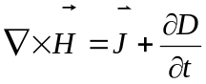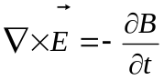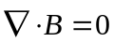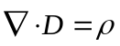
（答对1个1分；答对2个2分；答对3个3分；答对4个5分）

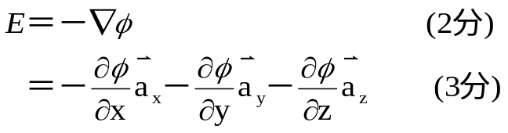
- 电偶极子是指相距很近的两个等值异号电荷。 （3分）
磁偶极子是指小圆环电流。 （2分）
- 是 （2分）
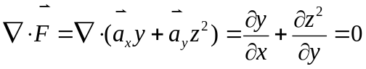 （3分）
三、计算题（本大题共3小题，每小题10分，共30分）
1. 选择同心球面作为高斯面（r>b），应用高斯定理：
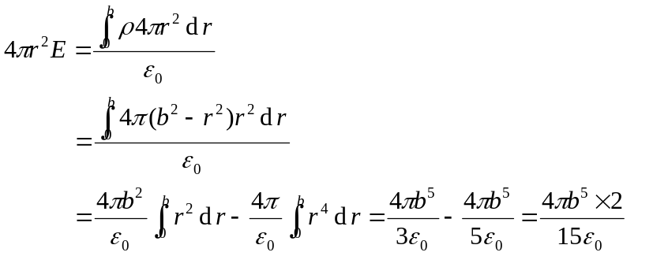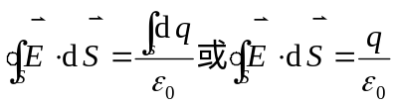 （3分）
即： （1分）

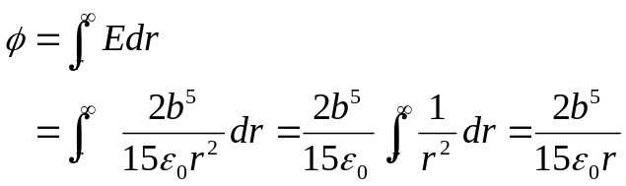所以，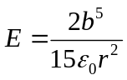 （1分）
（3分）
（2分）

2. 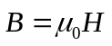 （2分）
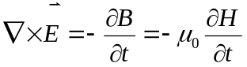 （2分）
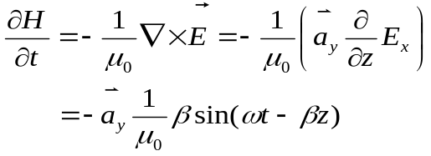
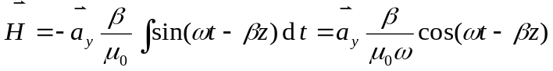 （2分）
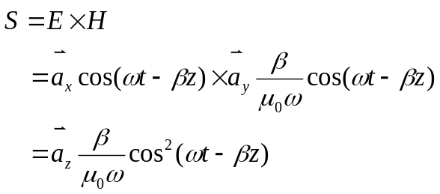 （2分）

（2分）

3. 解：槽内电位满足的基本方程和边界条件为：
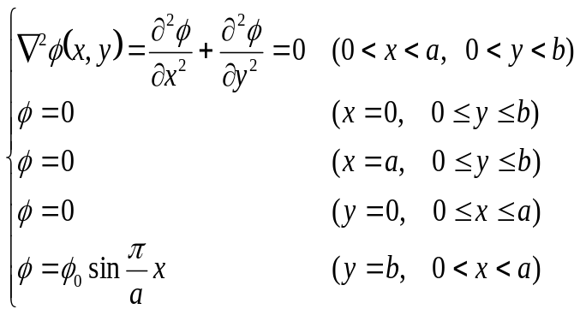 （2分）
在x方向只能选择正弦函数，在y方向只能选择双曲正弦函数：
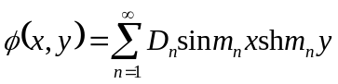 （2分）
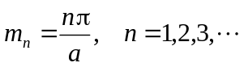 （1分）
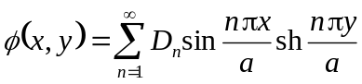
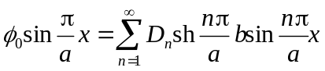 （2分）
上式右边只有n=1项的系数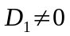，其余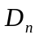均为0，故
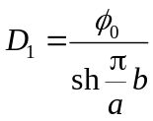 （1分）
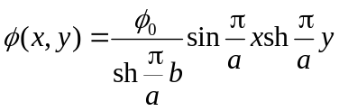 （2分）

